RELATÓRIO DAS ATIVIDADES DESENVOLVIDAS NA
SECRETARIA MUNICIPAL DA AGRICULTURA E MEIO AMBIENTE.
Outubro:2021

- Pecuária Leiteira e Serviço de Inspeção Municipal
- Realização de 18 atendimentos Clínicos realizados pelo Médico Veterinário em propriedades rurais.

2. Guia de Transporte Animal - GTA
- Emissão de 37 guias de Transporte Animal (GTA) durante o Mês, para suinocultura, bovinocultura e equinos. Emissão de 26 atestados de sanidade de rebanho e 23 emissões de Saldo de rebanho e atualizações de Cadastros.

- Departamento Ambiental
O Departamento Ambiental comunica que disponibiliza durante o ano todo, local para entrega de lixos eletroeletrônicos junto a Secretaria Municipal de Agricultura e Meio Ambiente, que através do Departamento de Meio Ambiente seja dado o descarte correto durante o decorrer deste Mês foram descartados cerca de 150 quilos de eletrônicos.
Emissão de 04 documento autorizatório para supressão de arvores. 8 isenções para alvará do comercio.

4. Distribuição de Dejetos Suínos:
- O caminhão distribuidor de dejetos suínos realizou a distribuição de 20 cargas de dejetos em Propriedades Rurais durante o Mês de Outubro.

- Departamento de redes de água:

O Departamento de redes de água realizou reparos nas redes de água das Localidades de Linha Marçal, linha São João, Nossa Senhora de Lurdes, Posse Ferraz, Sitio Bombardelli, Barca do Sadi. Lajeado Barreiro. Manutenção de comando de poço artesiano em linha Capão Bonito e Sitio Santos, Sitio Ienerich. Instalação de rede nova em Linha São José.

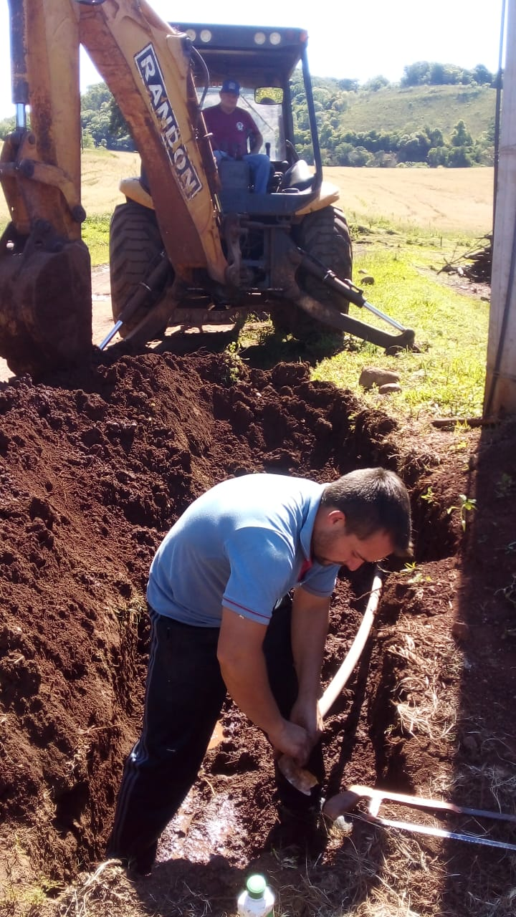
Foto: Conserto em Linha São José

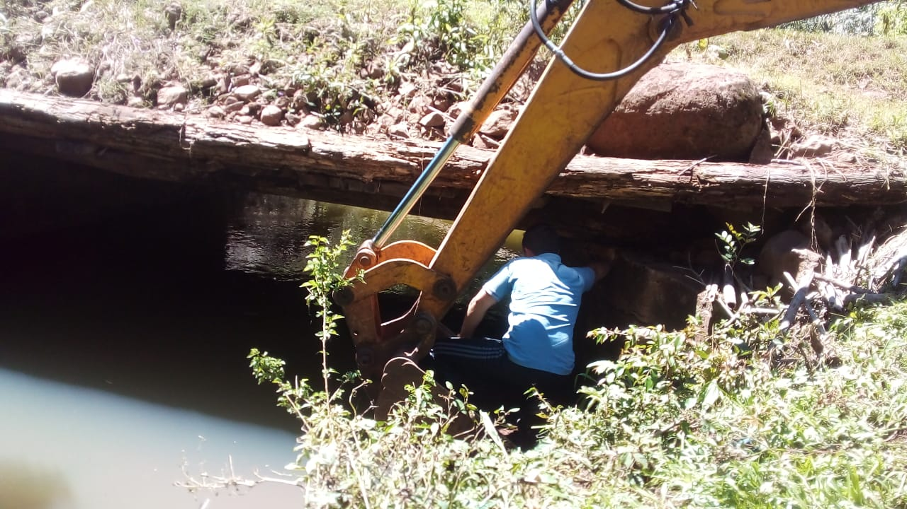
Foto: Conserto de Rede em linha São José
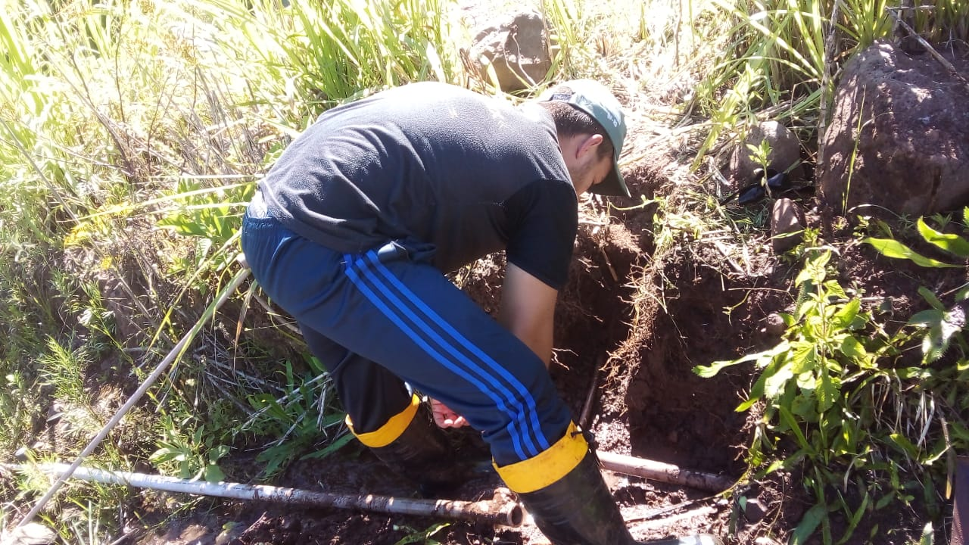
Foto conserto de rede em Lajeado Barreiro

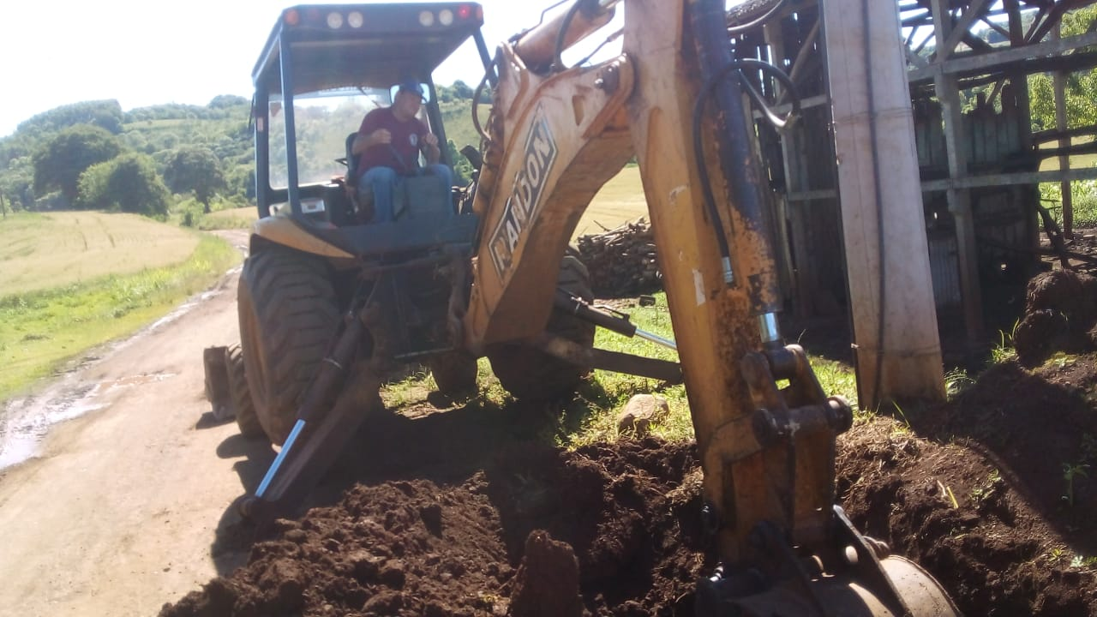
Manutenção de Rede em Rincão de Lurdes
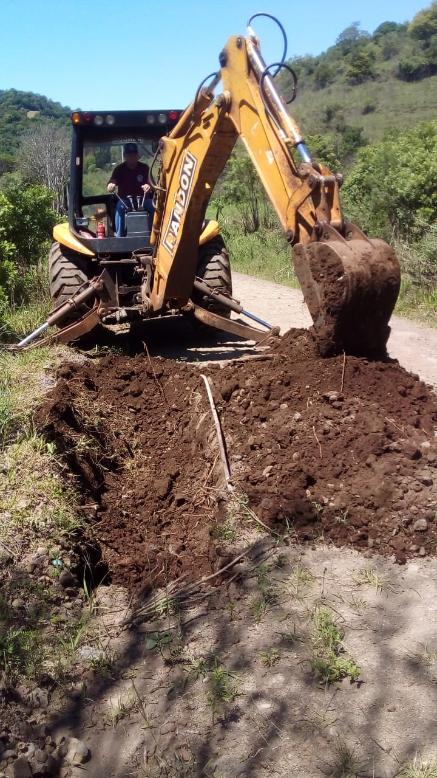
Rincão de Lurdes

6. Outros serviços Secretaria Municipal de Agricultura
Dando continuidade ao programa Municipal de Incentivo ao melhoramento genético em bovinocultura Leiteira com abastecimento de 172 litros de nitrogênio e subsidio para compra de sêmen. Este programa visa proporcionar ajuda e incentivo aos agricultores permanecem na atividade. Onde atualmente o Município de Redentora possui 14 botijões divididos em grupos de inseminação.
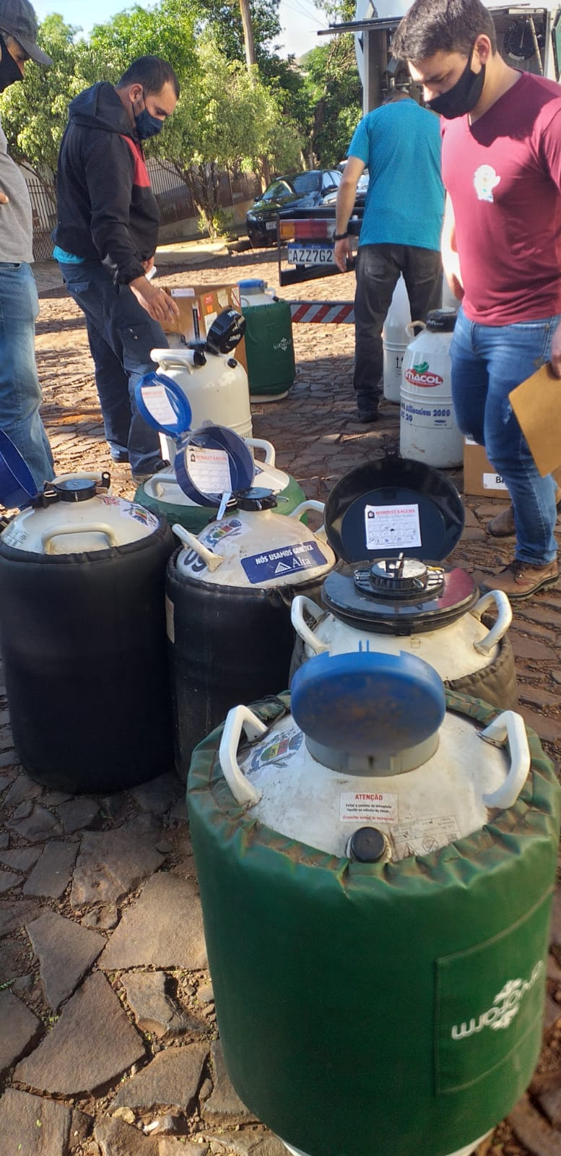
Foto: Abastecimento de nitrogênio.

7. Entrega de Encomenda de alevinos.
Realização de entrega de encomenda de 2300 alevinos para produtores rurais, visando a busca pela diversificação da alimentação nas propriedades.
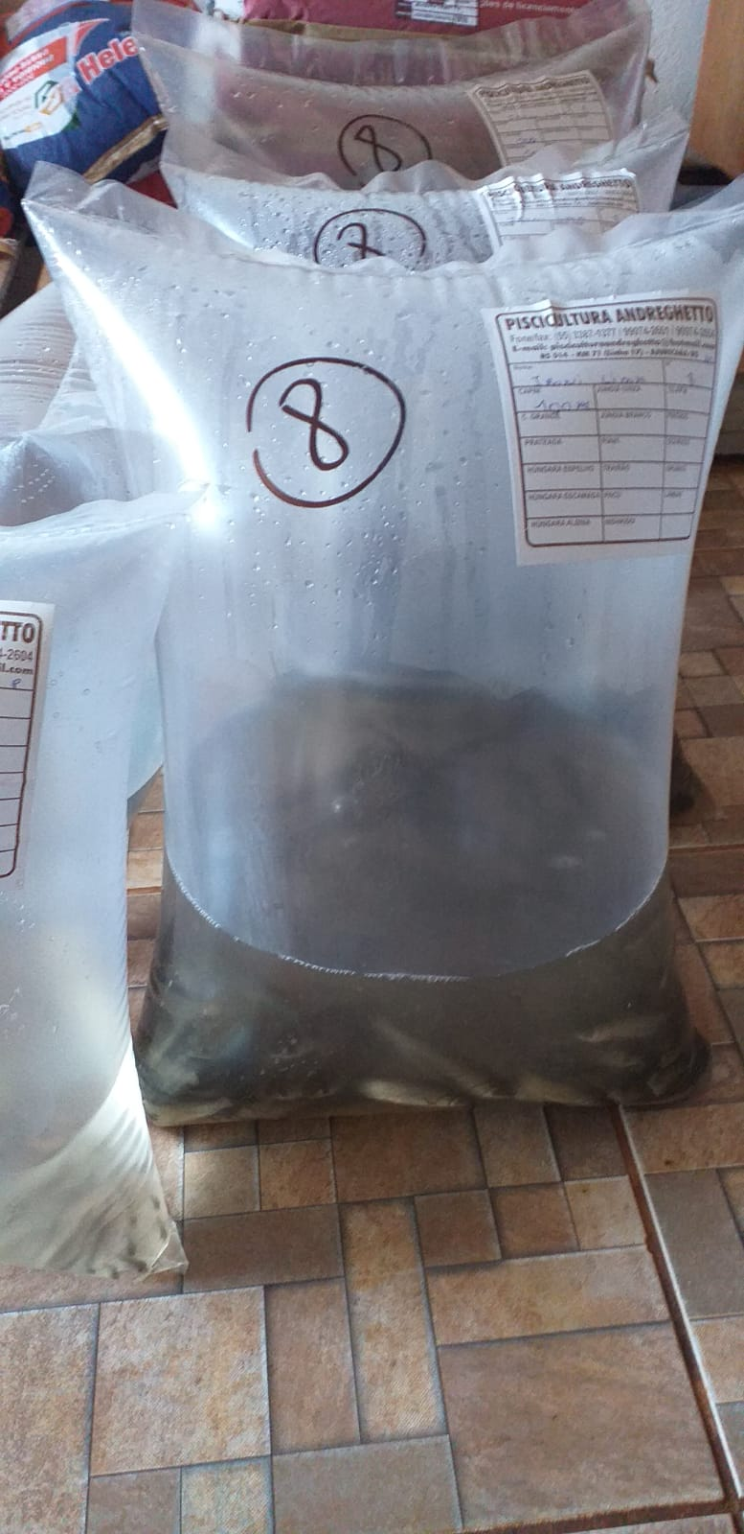
Foto entrega de alevinos.
8. Máquinas Retroescavadeira e Pá Carregadeira em propriedades Rurais

Neste Mês de Outubro foram realizados serviços com utilização de máquina Retroescavadeira em propriedades Rurais, localizadas em linha Sitio Langner, Lajeado Barreiro, Vila Ottonelli e Linha Guarani. Auxilio ao Departamento de redes de água para Instalação de rede nova em Linha São José. Manutenção com conserto de rede em dois locais em Linha Marçal e Barca do Sadi. Limpeza de bueiro e valeta em lajeado barreiro. Conserto de rede em linha são José. Manutenção de rede de agua em Rincão de Lurdes, limpeza de sarjeta para escoamento de aguas em Linha soledade. Auxilio ao departamento de serviços urbanos.
Foram realizados serviços de lavoura com maquina Pá Carregadeira na Localidade de Sitio Cassemiro. Linha São Jose e Sitio Langner.

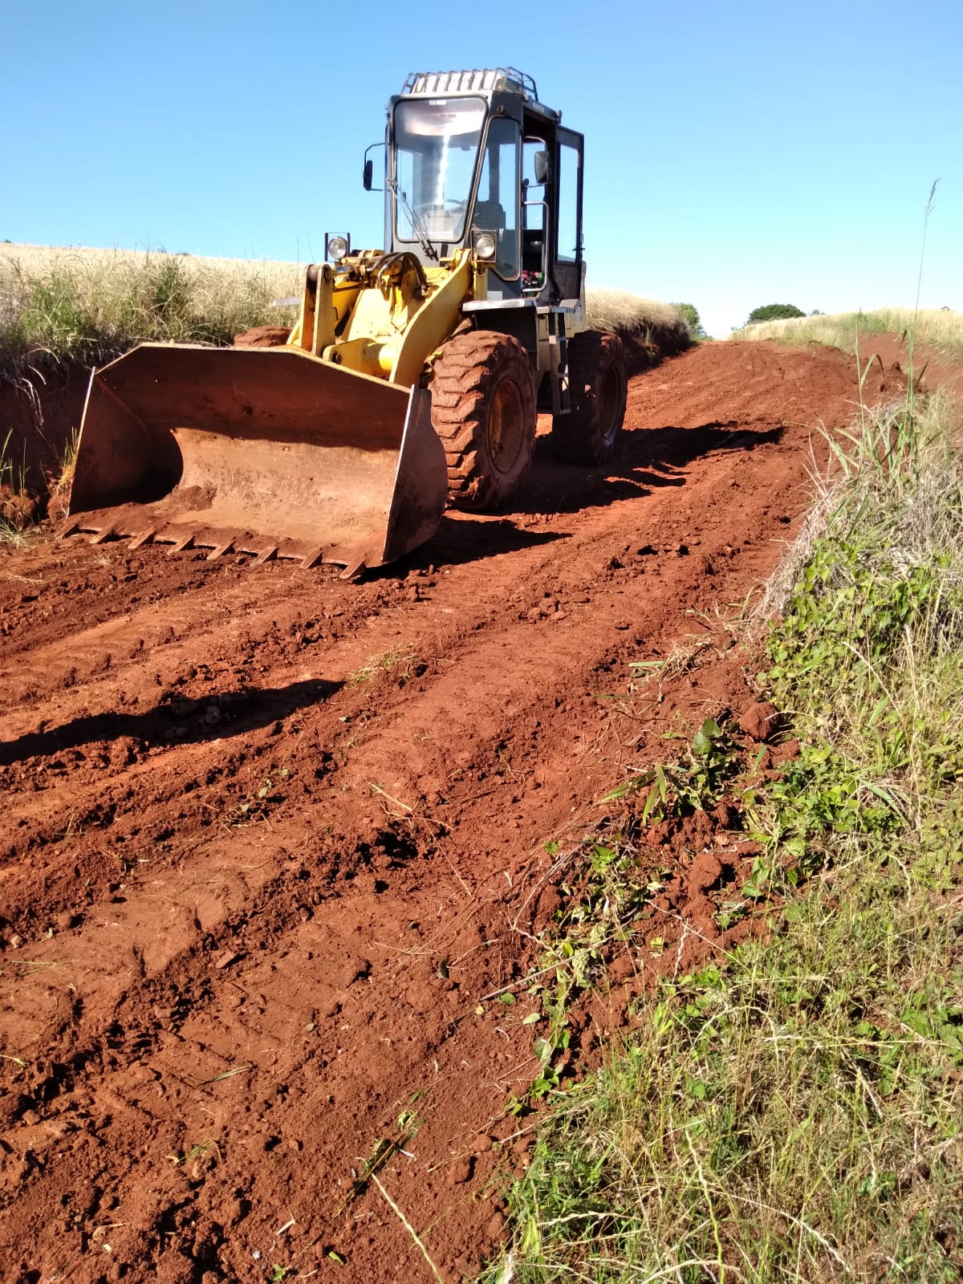
FOTO Pá Carregador melhorias de estradas acesso a lavouras

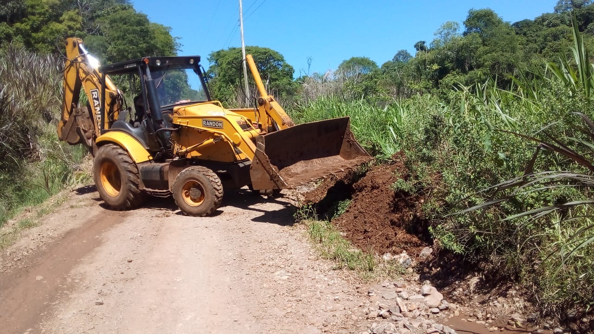
Foto: Manutenção Barca do Sadi

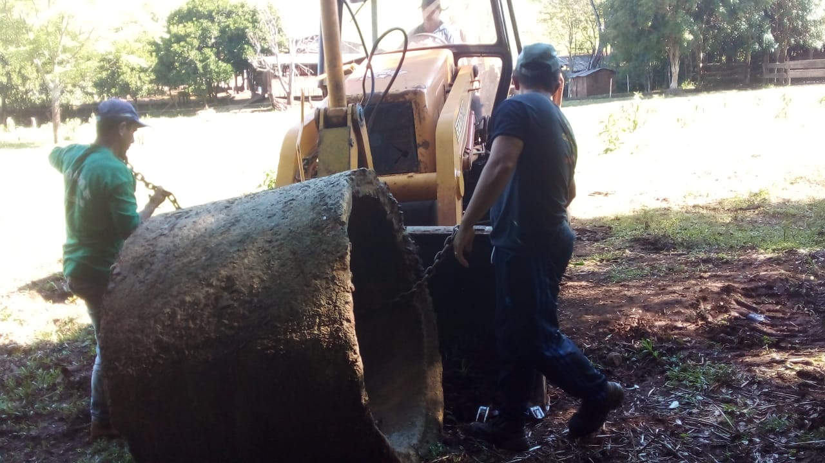
Foto serviço de instalação de tubo em lajeado barreiro
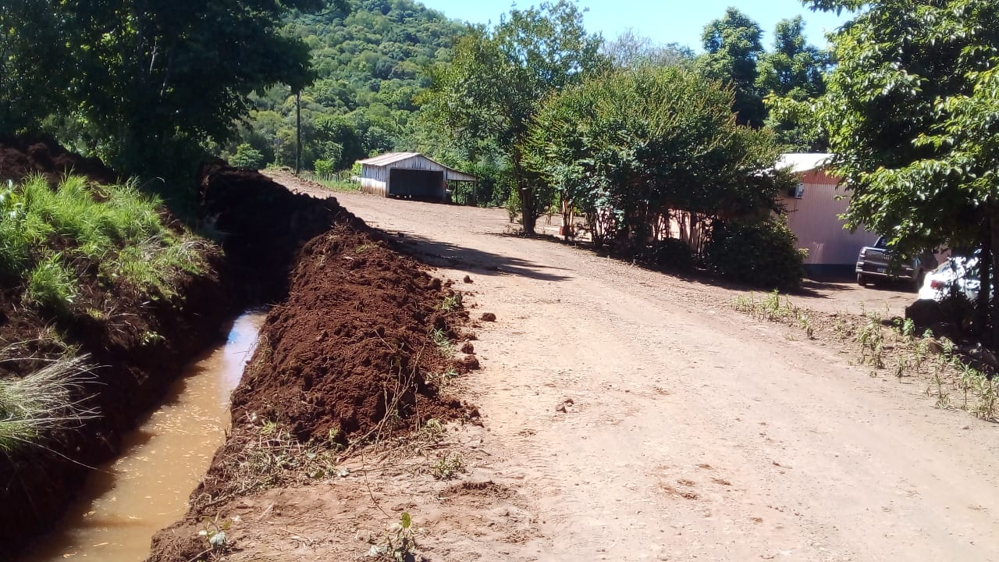
Foto limpeza de sarjeta em Lajeado Barreiro

